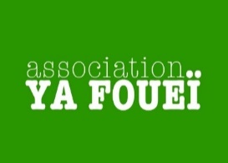
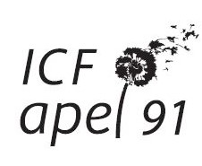

Note explicative « C’est pas juste une exposition sur le handicap »

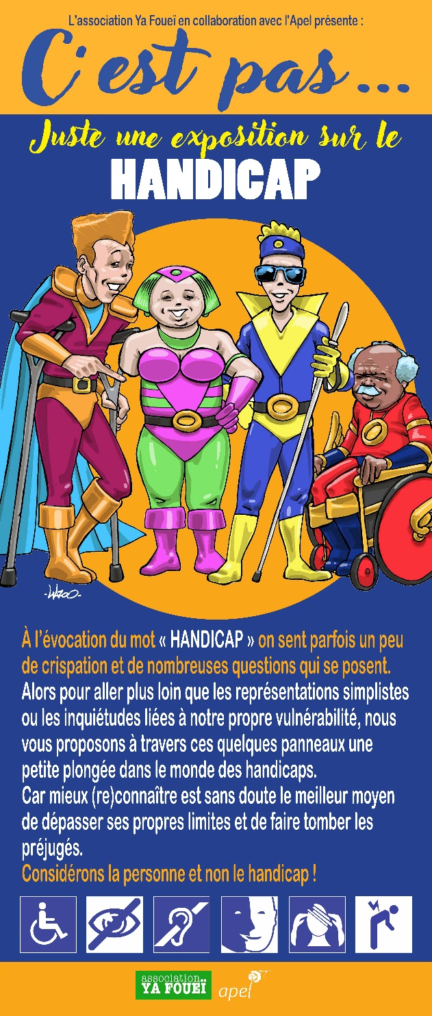
Cette exposition a pour objectif la sensibilisation aux différences.
Toutes les diversités ne pouvaient pas être représentées mais vous retrouverez certaines ressources au sein du livret de l’animateur. L’animateur aura donc un rôle clé pour accompagner cette exposition.
Nous vous invitons également à compléter cette exposition par des actions sur des thématiques que vous souhaitez mettre en lumière (interventions d’associations spécialisées, film débat, etc.).

Cette exposition a été intégralement financée par l’Apel91

Présentation de l’exposition « C’est pas…juste une exposition sur le handicap »

A travers des dessins humoristiques (illustrateur Lazoo) et des intitulés percutants pour chaque panneau, il s’agit de sensibiliser au(x) handicap(s) (11 millions de personnes concernées), au vivre ensemble. Mieux connaître permet de lever les freins ou la peur qui peuvent nous animer.

8 panneaux grand format (200 X 85 cm) + 1 panneau réponses : génies et handicap, handicaps auditif, visuel, moteur, invisible, psy et intellectuel, familles de handicap.
+ quiz (4 pages) à distribuer et à conserver.
+ livret d’animation en cours de construction.

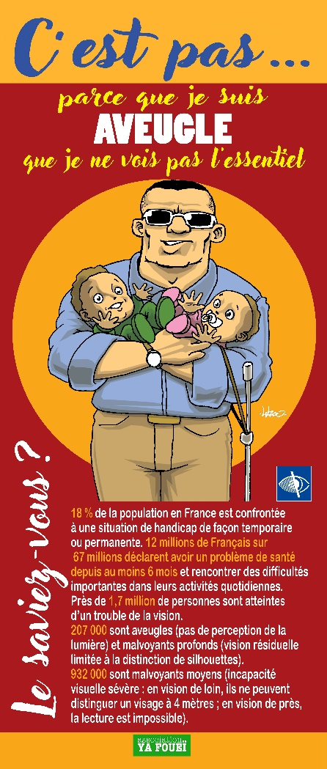
C’est pas juste une exposition sur le handicap - Intro
C’est pas parce qu’ils sont invisibles que nos handicaps n’existent pas
C’est pas parce que je ne peux pas aller partout que je vais aller nulle part
C’est pas parce que je suis différent que je viens d’une autre planète
C’est pas parce que je suis aveugle que je ne vois pas l’essentiel
C’est pas parce que j’ai un handicap que je n’ai pas de talent
C’est pas parce que je suis sourd que je n’ai rien à dire
Les différentes familles de handicap
Quizz spécial handicap avec les réponses
Quizz (version papier)

Présentation de l’association Ya Fouei

- Cette association, basée dans l’Essonne, depuis 2008, vise à lutter contre les stéréotypes/discriminations et les préjugés par le biais d’actions artistiques et culturelles (festival, films, documentaires, publications, expositions, ateliers cinéma) formatrices et socialisantes.

- Agrément Education Nationale. Agrément Education Populaire en cours.
- Soutien de la Fondation David Hadida et de la Ville de Paris. Et du conseil départemental de l’Essonne et du FONJEP (Fonds Jeunesse et Education Populaire).

- Signification de « Ya Foueï » - il n’y a pas de problème (langue des commerçants entre la Côte d’Ivoire et le Mali).

Les propositions d’animation
Trois usages possibles :

- Exposition à destination des enfants (à partir de 9 ans), animée par des bénévoles Apel - référent école inclusive, responsable Icf, correspondant Icf – ou co-animée avec l’enseignant :

Objectif : en plus de la sensibilisation au handicap, permettre d’acquérir des connaissances et des compétences/qualités (expression, écoute, construction d’un discours argumenté) sur le sujet mais aussi pour trouver des leviers d’actions pour l’avenir.

2 niveaux possibles :
- Atelier 1 « connaissances » : il pourra porter sur la découverte de cet univers, avec une visite active de l’exposition, à l’aide d’un quiz et un retour sur les éléments soulevés pour mises en perspectives. Durée : 1h00.

- Atelier 2 « mise en débat » : l’animateur pourra proposer aux élèves d’argumenter autour d’une question ouverte posée par l’animateur. Durée : 30 min.

Exposition + quiz avec un animateur.

- Exposition à destination des parents :
Après un travail avec les enfants, ceux-ci pourront proposer la visite de l’exposition aux parents. Avec l’aide d’un animateur bénévole Apel (référent école inclusive, responsable Icf, correspondant Icf).
Exposition + quiz avec un animateur. Durée : 1h00 à 2h00.

- Exposition et autres animations possibles en parallèle :

- Des mises en situation « Vis ma vie » ou des défis à relever avec une association spécialiste du handicap.
Pour organiser ces temps, vous pouvez vous appuyer sur les associations locales ou sur les partenariats nationaux et impliquer la DDEC.
Exemples :
- Pour les personnes ayant des troubles dys : https://www.ffdys.com/documentation
- Pour sensibiliser aux handicaps : http://fedeeh.org/handinbox

- Une conférence thématique.
Exemple : Charles Gardou, professeur d’anthropologie à l'Université Lumière Lyon 2 et spécialiste du handicap. Il consacre ses travaux à la diversité humaine, à la vulnérabilité et à leurs multiples expressions. https://enseignement-catholique.fr/video/lecole-inclusive-selon-charles-gardou/

- Solliciter la DDEC et/ou l’UGSEL pour savoir s’ils ont des propositions de sensibilisation à la différence.

- Un film débat.

- Un Escape Game.

Le Quiz : 19 questions, la majorité des réponses se trouvent sur les panneaux.

L’animateur de l’exposition est formé par Ya Fouei et l’Apel nationale. Ils ont à leur disposition un livret d’animation pédagogique (animation en public, réponses au Quiz, ressources, engagements de l’Apel).

Objectifs de la formation :
- acquérir une technique d’animation,
- savoir organiser une séance,
- acquérir quelques connaissances sur le handicap,
- s’approprier les panneaux, le quizz, savoir interagir avec le public.

Les convictions de l’Apel
L’Apel a à cœur :

- que l’école offre à chaque enfant l’environnement scolaire le plus adapté quels que soient ses besoins, ses talents, ses origines et ses conditions de vie économiques et sociales.

- d’accueillir tous les parents quelle que soit leur situation personnelle, familiale, sociale, économique, religieuse, culturelle. Des parents reconnus et respectés, et ouverts à toutes les diversités.

- de porter une attention particulière aux parents ayant un enfant à BEP (besoins éducatifs particuliers), de les soutenir, de les accompagner dans leurs différentes démarches.

Le service Information et conseil aux familles (ICF) et ses pôles
Le service Information et conseil aux familles (ICF) de l’Apel est plus particulièrement en charge de ces questions.
Présent dans la plupart des académies et des départements, le service ICF :
- initie et soutient la mise en place d’actions autour de l’orientation, la découverte des filières et des métiers, le rapprochement avec le monde professionnel ;
- propose des actions pour soutenir les parents dans leurs réflexions éducatives ;
- accompagne les parents ayant un enfant à besoins éducatifs particuliers.

Le service ICF comprend :
Le service ICF dans votre établissement peut être représenté par le correspondant ICF.
Le correspondant ICF est un créateur de lien :
- Dans l’établissement, au sein de la communauté éducative (actions d’information et prévention) ;
- Auprès des parents ;
- Entre les services ICF départementaux et/ou académiques.
Il est relais d’information :
- Auprès de toutes les familles, du chef d’établissement et de l’Apel d’établissement.
Le correspondant ICF sert de courroie de transmission entre tous les membres la communauté éducative (fait connaitre les services, communique sur les actions).

Un pôle École inclusive, animant un réseau de référents dont la mission consiste à :
- sensibiliser tous les parents à l’accueil de la diversité (tout type de diversité) ;
- assurer des temps de permanence téléphonique et/ou physique pour écouter, renseigner et accompagner les parents ayant un enfant à besoins éducatifs particuliers dans leurs différentes démarches ;
- mettre les parents concernés en lien avec les acteurs institutionnels (responsable ASH de la DDEC, etc.) et les associations spécialisées ;
- assurer la représentation des parents dans les commissions spécialisées (CDOEASD, CDAPH, Commission ASH de la DDEC, Conseil départemental de la citoyenneté et de l’autonomie), etc. ;
- faire connaitre les partenariats de l’Apel et faciliter la mise en place d’actions communes ;
- collaborer, sur l’accompagnement à l’orientation, avec les animateurs de BDI Orientation pour les élèves à besoins éducatifs particuliers.

Un Pôle Ecole et monde professionnel / Orientation animant un réseau de parents bénévoles référents EMP dont la mission consiste à :
1. Sensibiliser les parents aux enjeux de l’orientation des jeunes.
2. Donner une place privilégiée aux parents dans l’accompagnement à l’orientation et la connaissance du monde professionnel en les informant et en les sensibilisant aux enjeux de l’orientation pour qu’ils deviennent des accompagnateurs et soutiens éclairés de leur propre enfant.
3. Animer le réseau des parents bénévoles référents Ecole & Monde Professionnel au niveau départemental et/ou académique pour accompagner les jeunes et les familles dans la découverte des métiers et des filières.
4. Collaborer avec les services ICF départemental et/ou académique pour animer le réseau Ecole et Monde Professionnel.

5. Être ressource pour les Apel d’établissement, les correspondants ICF et les animateurs BDI Orientation.

6. Faire vivre les partenariats de l’Apel nationale avec le monde économique et professionnel

7. Animer / participer à des actions de sensibilisation et de découverte des métiers et de l’esprit d’entreprise pour les jeunes et les familles

Information aux élèves et parents
Pour faire connaître l’existence de l’exposition aux élèves et aux parents,
- Une communication via Ecole Directe : exemple de l’Apel d’un établissement de Viry-Châtillon.
Chers élèves, chers parents,
Votre APEL de Viry-Châtillon a le plaisir de proposer à tous les élèves du collège et du lycée une exposition du 17 au 21 mai sur le thème du handicap. Cette exposition sera installée au CDI de l’institut.
Chaque élève pourra y aller pendant ses temps de pause ou bien avec sa classe selon l’organisation avec les professeurs.
A l’évocation du mot « HANDICAP » on sent parfois un peu de crispation et de nombreuses questions qui se posent.
Alors pour aller plus loin que les représentations simplistes, nous vous proposons à travers cette exposition une petite plongée dans le monde des handicaps. Car mieux (re)connaître est le meilleur moyen de dépasser les préjugés.
Considérons la personne et non le handicap !
Bonne exposition.
Votre équipe APEL
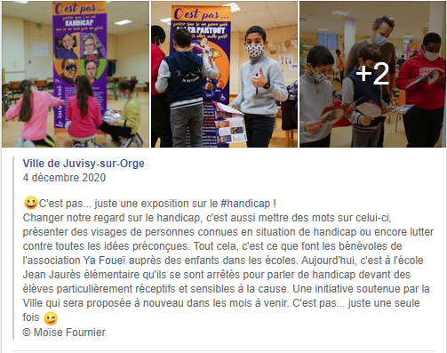
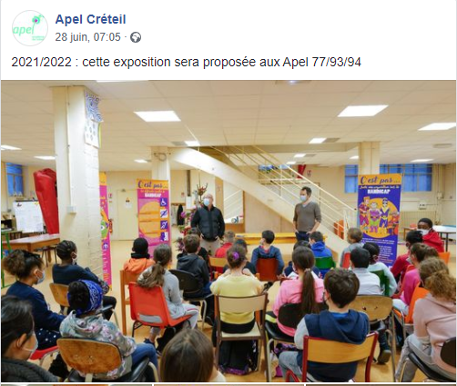
- Une communication sur les réseaux sociaux : exemple de l’Apel de Créteil qui a informé les parents de l’établissement de l’académie sur Facebook.

Information aux Apel
- Communication à la réunion de rentrée des parents, etc.
- Communication lors de l’Assemblée Générale auprès des Présidents d’Apel.
- Organisation d’une rencontre avec les correspondants Icf.
- Réalisation d’un article dans la newsletter.

L’enseignement catholique
L’Enseignement catholique a inclus dans ces statuts, la prise en compte de la différence/l’ouverture à tous que vous retrouverez particulièrement dans les articles suivants :

art. 10 Au service de l’homme et de son éducation, l’Église manifeste qu’elle porte sur toute personne un regard d’espérance. Conformément à la mission qui lui a été confiée par le Christ, elle s’adresse à tous les hommes et à tout homme10 ; aussi, par choix pastoral, l’école catholique est-elle ouverte à tous, sans aucune forme de discrimination.

art. 12 L’école catholique remplit, au sein de la société, un « rôle public […] qui ne naît pas comme initiative privée, mais comme expression de la réalité ecclésiale, revêtue de par sa nature même d’un caractère public11 ». À ce titre, elle s’insère pleinement, comme institution éducative, dans le tissu économique, social et culturel de la cité. Elle est ouverte à tous ceux qui se tournent vers elle. Elle contribue au service d’éducation rendu à la Nation.

art. 38 L’école catholique est une école pour tous. Elle porte une attention plus particulière à toutes les formes de pauvreté. « Née du désir d’offrir à tous, surtout aux plus pauvres et aux marginaux, la possibilité d’une instruction, d’un début de travail et d’une formation humaine et chrétienne, elle doit pouvoir trouver dans le contexte des anciennes et nouvelles pauvretés cette synthèse originale de passion et d’amour éducatif, expression de l’amour du Christ pour les pauvres, les petits, pour toutes les multitudes à la recherche de la vérité.35 »

art. 39 Cette attention aux pauvres, aux faibles et aux petits, commande à l’école catholique, dans l’ensemble de ses composantes, une générosité effective et une inventivité pédagogique constante.
.

Contact
Stéphanie BOUVIER, responsable ICF
Icf.apeldepartementale.essonne@gmail.com
Tél. 06.36.07.90.13

